[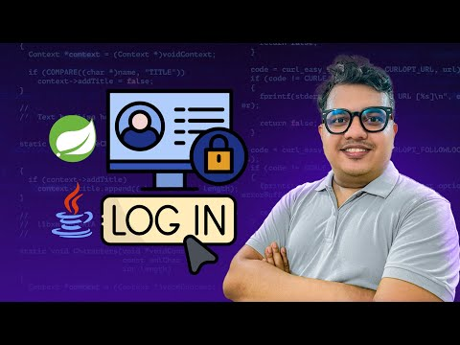](https://www.youtube.com/embed/IAdnZWtb5QU?feature=oembed)

# Chạy file main, trong terminal có file mật khẩu

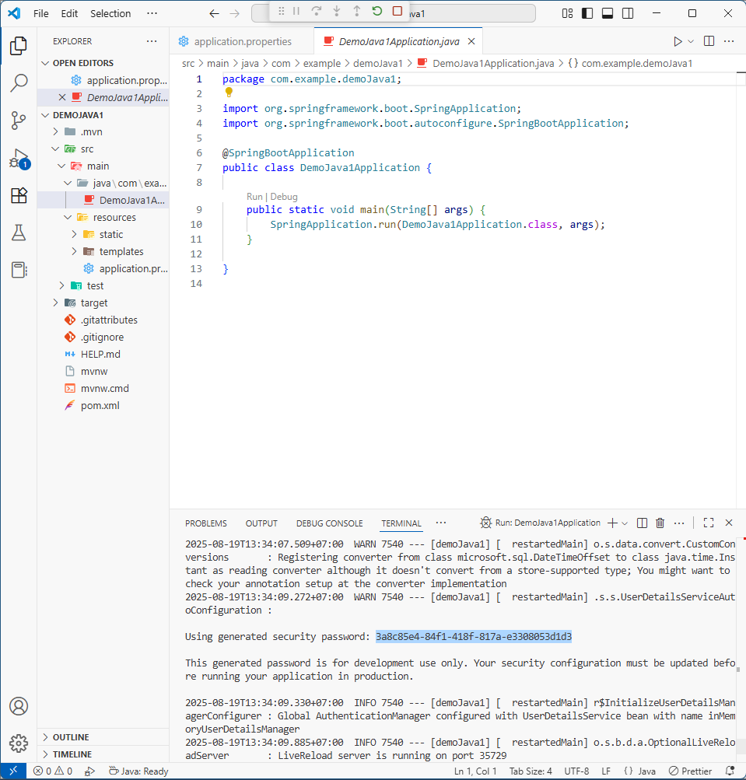

# Kết quả,

# 

# Nhập user name là user

* Nhập password là phần bôi đậm trong terminal
* ấn sign in
* do chưa tạo view nào nên mới bị lỗi

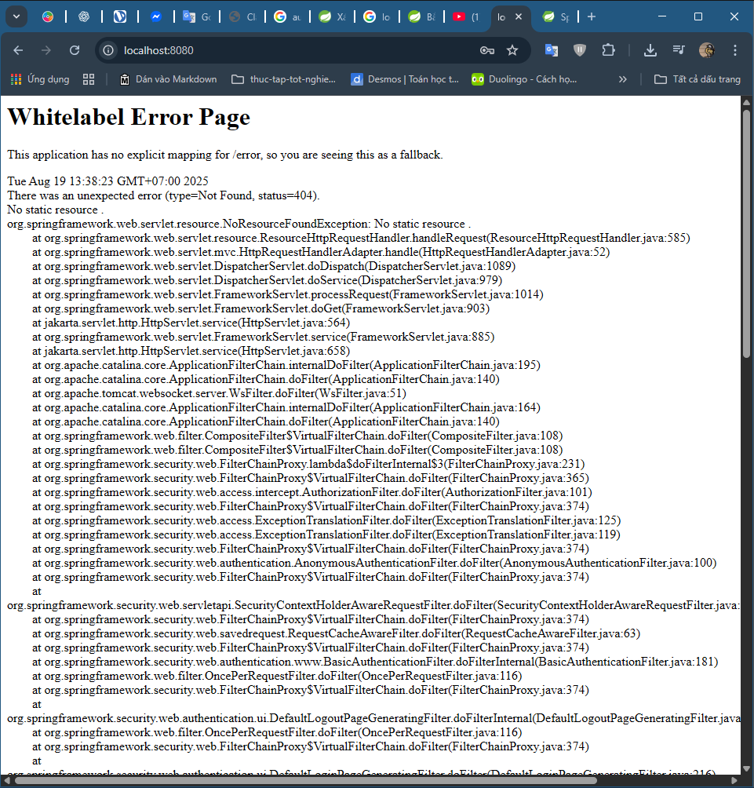

# Tạo trang home

## tạo controller

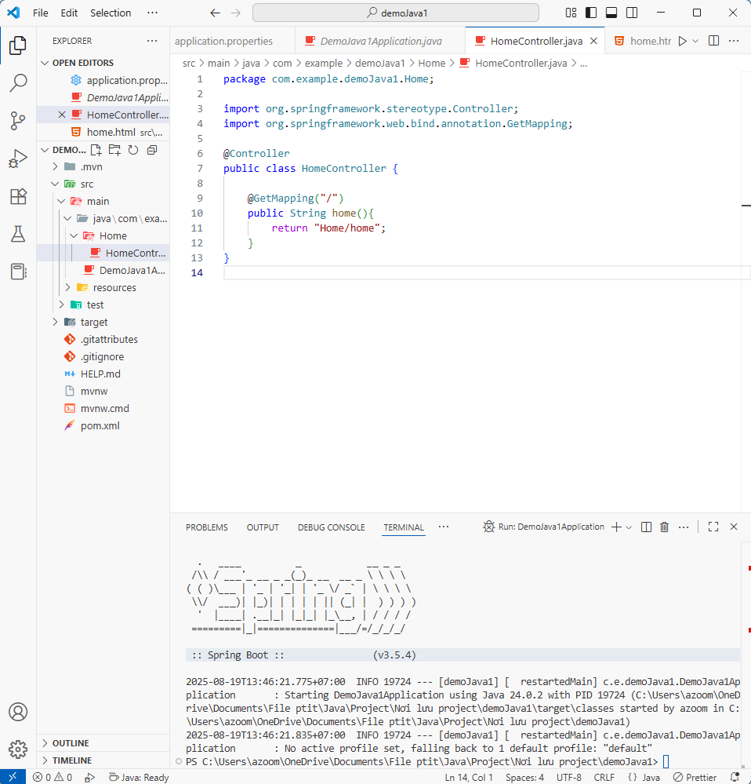

## tạo view

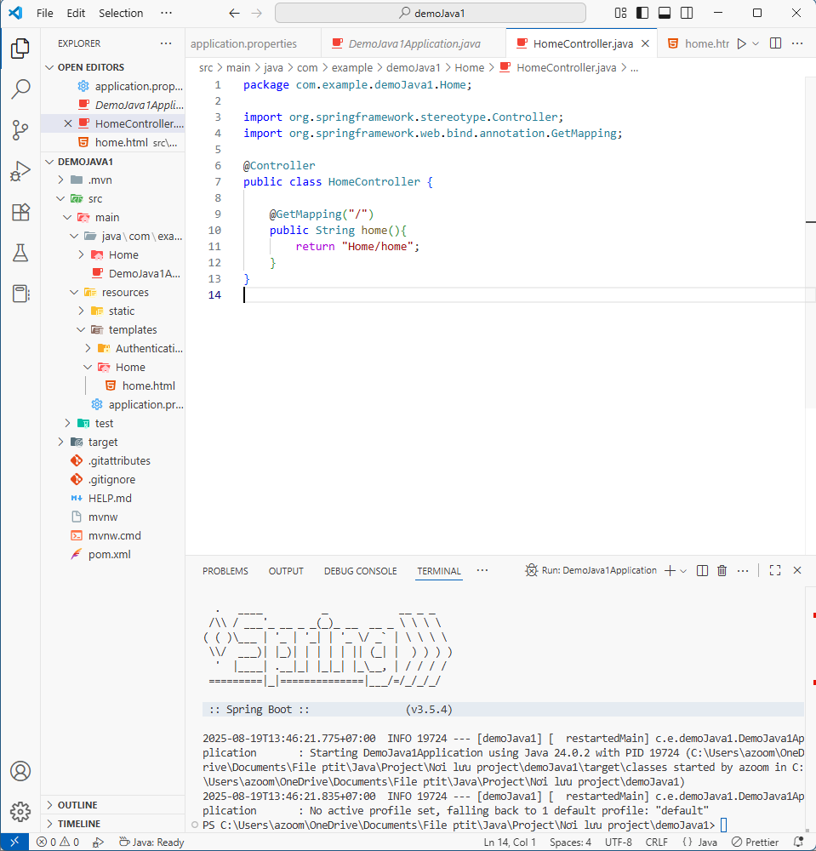

## Chạy hàm main, Sao chép mật khẩu, nhập username, password

Ảnh có chứa văn bản, ảnh chụp màn hình, phần mềm, Biểu tượng máy tính

Nội dung do AI tạo ra có thể không chính xác.